**Подготовка к контрольной работе по теме «Производная и ее применение»**

**Теоретический материал**

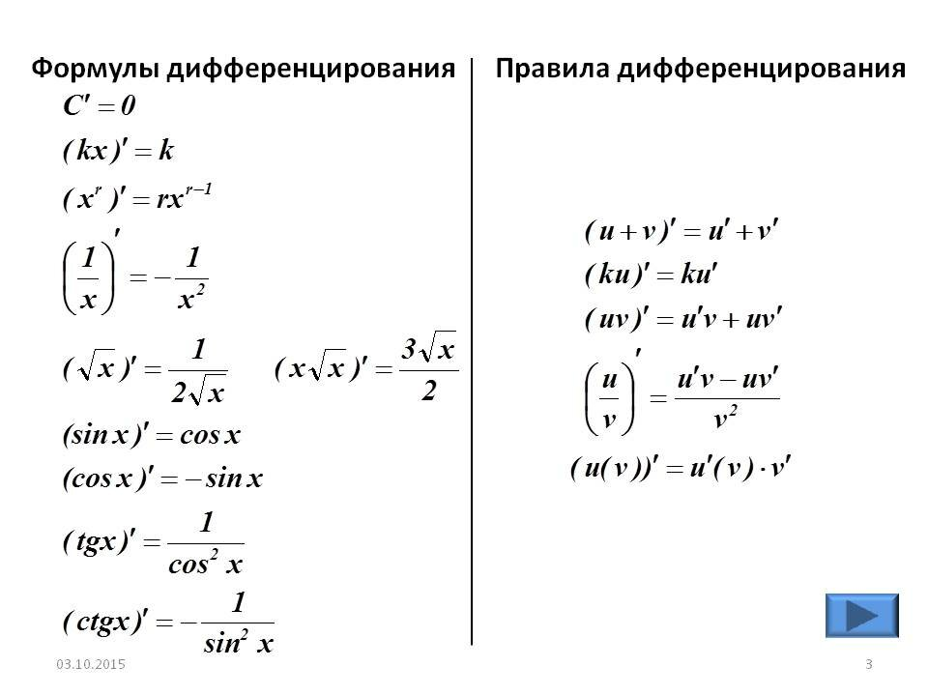

**Решение подготовительного варианта контрольной работы**

1) Найдите производную заданной функции:

а) 

Решение:

Будем использовать правила дифференцирования:

1) Производная суммы (разности) функций равна сумме (разности) производных;

2)Постоянный множитель можно выносить за знак производной.

А также следующие формулы дифференцирования:

′ = nxn-1

где с- число

б)

Решение:

Применим правило дифференцирования произведения:

в) 

Решение:

Применим правило дифференцирования частного:

г) 

Решение:

Данная функция сложная, продифференцируем её по правилу: производную внешней функции умножим на производную внутренней функции

**

2) Запишите уравнение касательной к графику функции:

в точке

Решение:

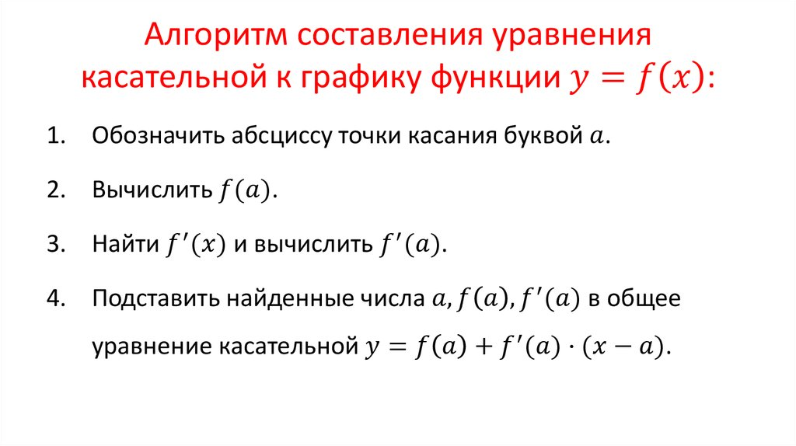

1. a=3
2. ;

3)Исследуйте функцию f(x) = x3 - 7x2 + 16x на монотонность и экстремумы.

Решение:

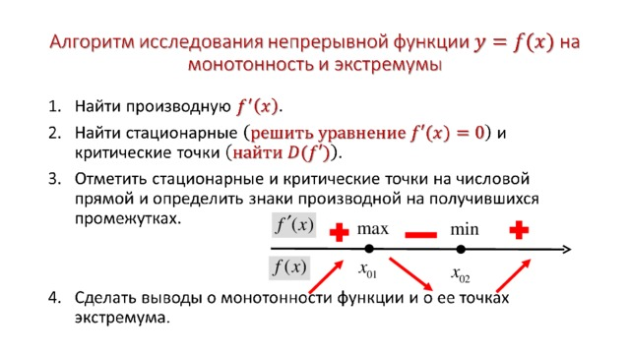

1. + max - min +

2

1. Функция возрастает на промежутке ; убывает на промежутке ; .

4) Найдите наибольшее и наименьшее значения заданной функции на промежутке: f(x) = 2x2 - 8x + 6 [-1; 4]

Решение:

1. =

=

Ответ: .

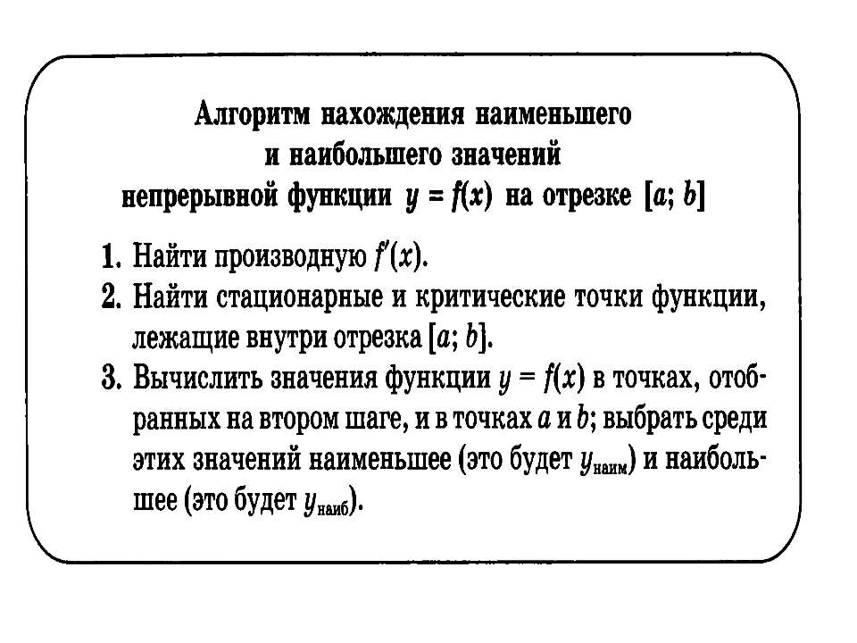

**Домашнее задание:**

Решить тренировочный вариант контрольной работы.

1) Найдите производную заданной функции

а) 

б) 

в) 

г)

2) Запишите уравнение касательной к графику функции:

,

3) Исследуйте функцию f(x) = x3 - 5x2 + 3x на монотонность и экстремумы

4) Найдите наибольшее и наименьшее значения заданной функции на промежутке:

f(x) = -3x2 + 6x - 10 [-2; 9]

Выполненную работу в отсканированном виде отправить преподавателю на электронную почту [olgadumnova80@mail.ru](mailto:olgadumnova80@mail.ru) или сфотографировать работу и отправить «В контакте» <https://vk.com/id407022472> Ольга Думнова